Y:\Daten AP1-AP6\AP4\A-BAKA00-CI-Vorl\01-Logos-BAKA&Partner\Messe München\BAU2017\BAU_logo_Dat-Ort-URL_4c_D.eps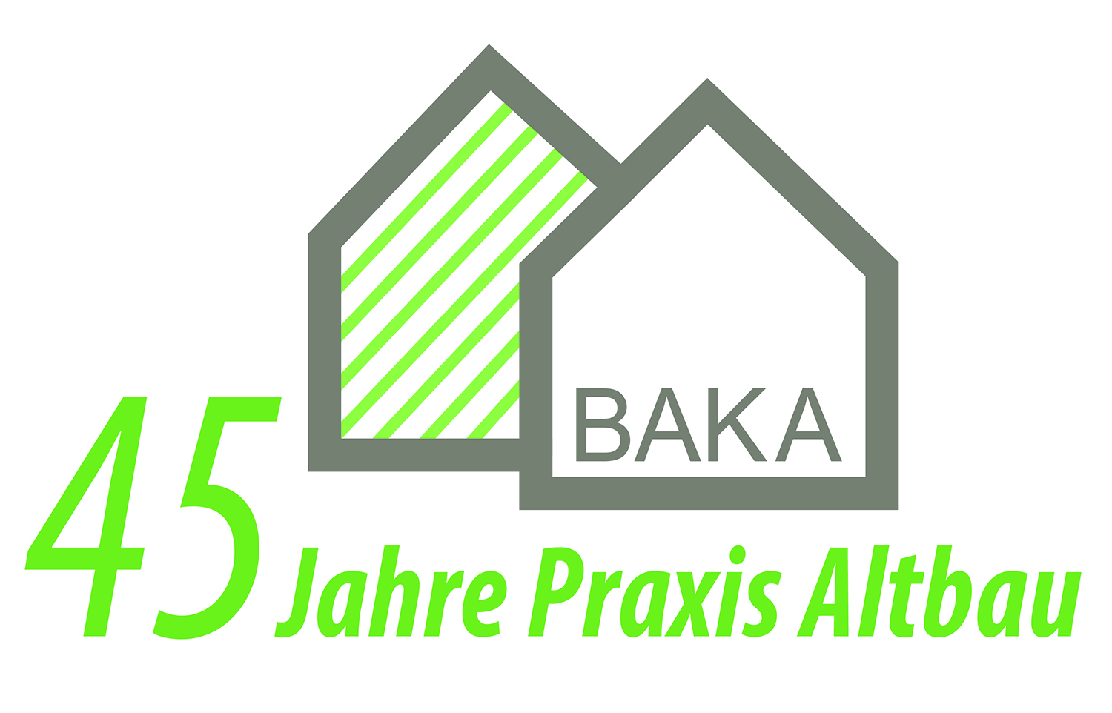



**Hochschultag & Studentday**

**Bauen I Kreativität I Klimaschutz I Ziele**

**Freitag, 20. Januar 2017 – Halle B0**

Und das sind die Bausteine des gesamten Tages:

**Teil 1. Auditorium**

Zeitraum:10:00-10:30 Uhr

Gemeinsame Begrüßung und Vorstellung der Hochschulen und Universitäten.

**Teil 1.1. Konferenz – Workshop der Lehrkräfte**

Zeitraum: 10:30 -12:30 Uhr

Hochschullehrer, Professoren treffen sich um der Frage nachzugehen

Wie werden die zukünftigen Lehrinhalten aussehen, wie können diese

zwischen den Hochschulen und Unis abgeglichen werden.

**Teil 1.2. Studenten-Routen über die Messe**

Zeitraum: 10:30 -12:30 Uhr

Individuelle Rundgänge mit Schwerpunktthemen zu aktuellen Fragestellungen

**Hinweis**

Teil 1.1. und Teil 1.2 finden zeitgleich und parallel statt, die Ergebnisse

werden in der Nachmittagsveranstaltung im Forum B0 bekannt gegeben

und anschließend in der Talkrunde diskutiert.

**Teil 2 Hochschultag Forum B0**

Zeitraum:13:50-16:10 Uhr

Studenten stellen gemeinsam mit ihren Professoren aktuelle Projekte vor.   
Es sind max. 6 Teams mit je einem Projekt à 20 min. eingeplant,

mit Bewertung durch eine Jury.

**Teil 3 Ergebnisse von Teil 1.1. + 1.2**

Zeitraum:16:10-16:25 Uhr

Vorstellung der Ergebnisse der beiden Vormittagsveranstaltungen

**Teil 4 Talkrunde**

Zeitraum:16:25-17:20 Uhr

Gäste aus Politik und Wirtschaft und Vertreter der HS/UNI

**Teil 5 Preisverleihung: Studenten & Projekte**

Sachpreise im Wert von ca. 6.500 € stehen von Sponsoren für die Teams bereit.

**Teil 6 get together** Zeitraum: 17:20-18:30 Uhr

**Teil 7 Lange Nacht der Architektur** Zeitraum: ab 18:30 Uhr

Projektpartner: BAKA Bundesverband Altbauerneuerung e. V.

Messe München GmbH

Callwey Verlag